南塘桥小学 一 年级 数学 学科第 二 册
第 五 单元作业设计
单元主题 | 认识1元及1元以下的人民币 | 教学时间 | 2023.5.10 | 设计人 | 居晓丹
基础性  作业 | 1. 连一连。    5角 1角 1元  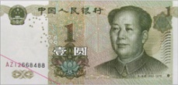  2.填一填。  1元=（ ）角 （ ）角=2元  1角=（ ）分 （ ）分=5角
拓展型  作业 | 小明用买了一本8角的本子，营业员阿姨应该找回他多少角？  □○□=□（ ）
综合型  作业 | 圈出购物时应付的钱数。  